**الاسم : اختبار الشهر الثاني لمادة علوم الارض والبيئة الشعبة**

**للصف الحادي عشر**

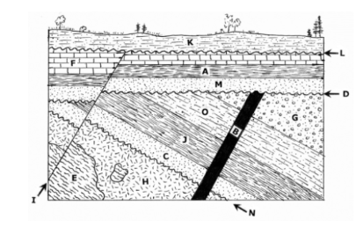**السؤال ألأول من خلال الشكل المجاور(جميع الصخور رسوبية ماعدا الصخر المتحولE , الصخر الناري (Hأجب عما يلي: (9 علامات)**

1. **رتب الأحداث الجيولوجية من الأقدم للأحدث؟**

**- 2 حدد مبادئ التأريخ النسبي التي اعتمدت عليها؟**

**-3حدد عدد, و نوع سطوح عدم التوافق الواردة في الشكل؟**

**-4 حدد عدد التعاقبات الرسوبية ؟**

**السؤال الثاني: أملأ الفراغ بما يناسبه في ما يلي: (4 علامات)**

**1- الفائدة من وجود سلم زمن جيولوجي هي........................................................................................**

**2- من اسباب ارتفاع درجة حرارة الارض الداخلية..................................................................................**

**3- عملية التمايز هي.......................................................................................................................**

**4- يرتبط تكون الغلاف الجوي البدائي بتكون المحيطات الاولية عن طريق......................................................**

**السؤال ألثالث ضع كلمة ( نعم ) أمام العبارة الصحيحة أو ( لا ) أمام العبارة الخاطئة في ما يلي: (7 علامات)**

**1- الترتيب من الأكبر مدة زمنية للأصغر( حقب ,عصور ,دهور ) ( )**

**2- بعملية التمايز غطست المواد المنصهرة الأقل كثافة لتكون فيما بعد القشرة الأرضية ( )**

**3- تكونت معظم غازات السديم من الهيدروجين والهيليوم ( )**

**4- احتواء الصخر الناري على قطع من الصخر الرسوبي يكون الرسوبي هو الأحدث ( )**

**5- نستخدم مبدأ المتعاقب الطبقي في الطبقات المقلوبة ( )**

**6- المحيطات الأولية كانت مياهها عذبة ( )**

**7- تيارات الحمل الحراري تشكلت في اللب الخارجي للأرض ( )**